平成２７年度放射線教育フォーラム第２回勉強会

【開催概要】
日 時： 2016年2月28(日) 12:30 ～ 16:30
会 場： 東京慈恵会医科大学 高木２号館南講堂（東京都港区西新橋3-25-8）

「これからの放射線授業実践をみすえて」
趣 旨： これからの放射線授業実践をみすえた3つの重要テーマによる講演を揃えた。
- 放射線記述が30年ぶりに復活した中学校教科書が福島での原子力災害を踏まえて
改訂され、来年度から授業で使われようとしている。昨年11月の公開パネル討論
では新しい理科教科書による放射線授業の在り方が討論されたが、これをもとにし
て中学校３年間にわたる放射線授業モデル計画案を提案する。
- 米国など先進国における科学技術人材育成のプログラムとして最近注目を集めて
いるＳＴＥＭ(Science,Technology,Engineering,Mathematics)教育は小中高生が
魅力を感じる切り口でも開発され、放射線授業でも様々な実践が試みられている。
今回は次期学習指導要領の方向性も踏まえて講演していただく
- 東電福島第一原子力発電所事故の後、放射線に関する様々な情報が溢れ、時として
誤解と混乱が生じた。あれから５年が経過した今、冷静に振り返って、汚染、被曝、
食品基準などを含めた福島や諸外国の現状と課題についてご講演いただき、今後の
放射線授業への活用を討論する機会としたい。

資料代： 1000円 懇親会参加費： 1500円
主 催： ＮＰＯ法人放射線教育フォーラム
共 催： 東京慈恵会医科大学 アイソトープ実験研究施設

【プログラム】
12:30 開会挨拶 放射線教育フォーラム理事長 長谷川圀彦 5分
12:35講演１ ＳＴＥＭ教育改革の観点と放射線教育
―次期学習指導要領の方向性を踏まえて―
静岡大学教授 熊野善介 50分
13:25ﾄｯﾋﾟｸｽ 日本発１１３番元素
理研 仁科加速器研究センター 柴田誠一 15分
13:40講演２ 福島原発事故から5年 ― 放射線問題の現状と課題 ―
元日本原子力研究開発機構 河田東海夫 50分
(休憩15分)
14:45講演３ 中学校理科教育における放射線モデル授業計画の作成について
放射線教育フォーラム 高畠勇二 宮川俊晴 50分
15:35総合討論 55分
16:30閉会

懇親会（17:00～18:30） 東京慈恵会医科大学高木２号館南講堂前

添付 １
東京慈恵会医科大学へのアクセス （会場の南講堂は日比谷通りから添付２の通りひと区画入ります）
電話：03-3433-1111（代表）
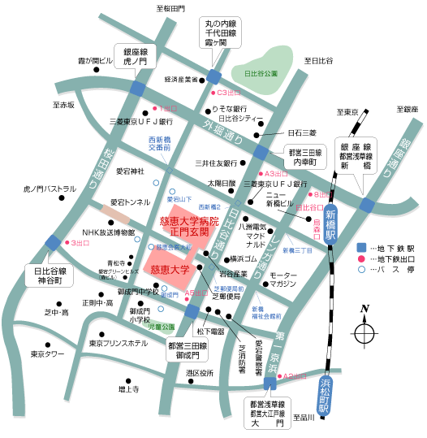

■ＪＲ新橋駅 徒歩12分
■地下鉄
地下鉄名 | 最寄駅下車 | 出口案内 | 徒歩時間
都営三田線 | 御成門  内幸町 | Ａ５出口  Ａ３出口 | 約 ３分  約１０分
日比谷線 | 神谷町 | ３出口 | 約 ７分
銀座線 | 虎ノ門 | １出口 | 約１０分
銀座線・都営浅草線 | 新橋 | ８出口 | 約１２分
都営浅草線・都営大江戸線 | 大門 | Ａ２出口 | 約１３分
丸の内線・千代田線 | 霞が関 | Ｃ３出口 | 約１３分

添付 ２
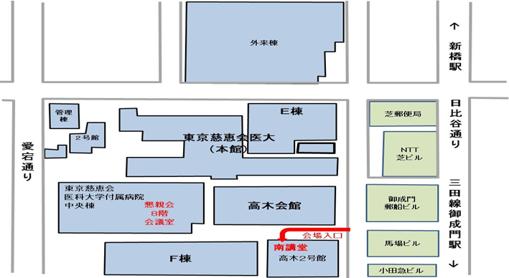

勉強会への参加申込

次のフォーマットを利用して申し込みください。
申し込み締め切りは２月２２日（月）です。

以下を copy & paste して forum@ref.or.jp に送信するか
又はファクス（FAX:03-3843-1080）してください。

**********************************************************************

２月２８日（日）開催の放射線教育フォーラムの勉強会に出席を希望します。

氏名： （ふりかな： ）

住所：〒

連絡先：電話 又はメール

● 勉強会に ①参加します
● 懇親会に ①参加します ②欠席します
● 会員の種類 ： 会員、 会員外
● 所属(元職も可) ：

**********************************************************************
お問い合わせ先：「ＮＰＯ放射線教育フォーラム」事務所 又は
TEL:03-3843-1070 FAX:03-3843-1080
メール：forum@ref.or.jp

